Zvládneš splnit úkol, zašifrovaný pomocí Morseovy abecedy? K rozšifrování můžeš použít následující klíč. Každé písmenko je odděleno jednou svislou čarou, slovo dvěma svislými čarami, k oddělení vět slouží tři svislé čáry.
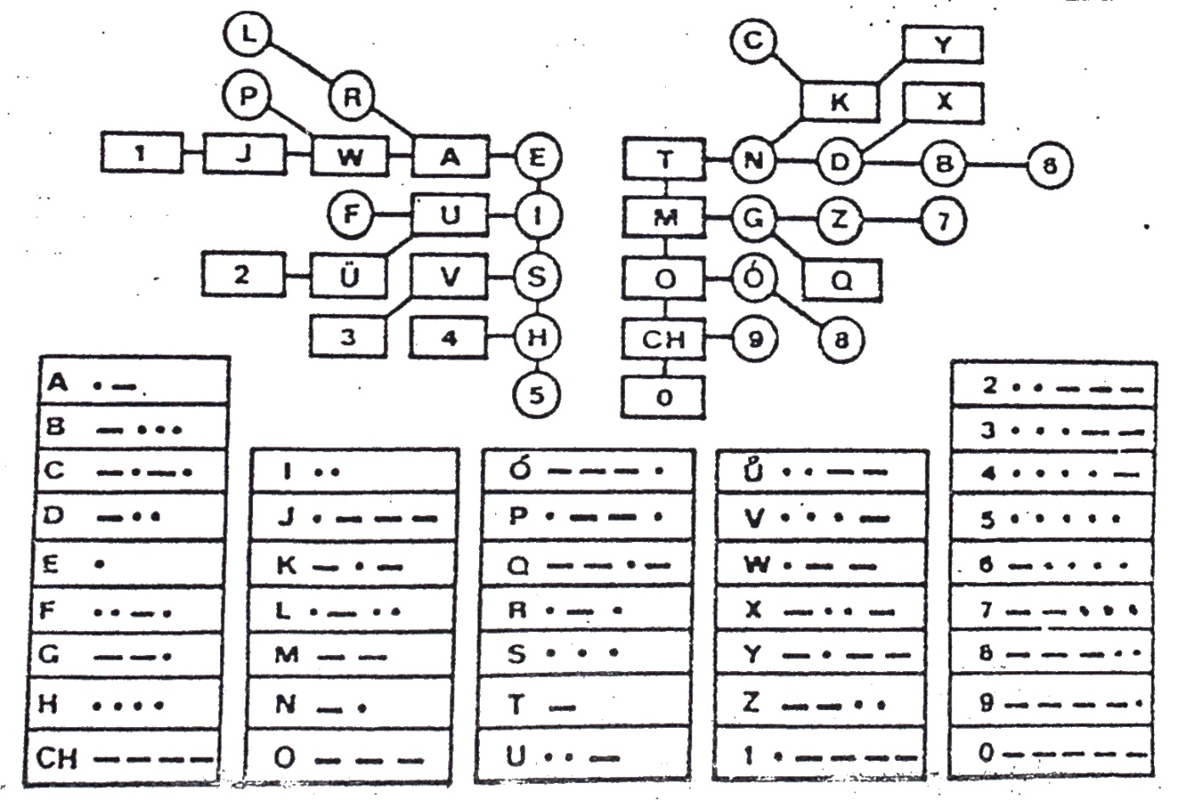

Šifra:
/ / / ...- / . / / --.. / -.. / .-. / .- / ...- / . / -- / / - / . / .-.. / . / / --.. / -.. / .-. / .- / ...- / -.-- / / -.. / ..- / ---- / / ..- / -.. / . / .-.. / . / .--- / / -.. / . / ... / . / - / / .- / -. / --. / .-.. / .. / -.-. / .- / -.- / ..- / / -.. / ...- / .- / -.-. / . / - / / -.- / .-.. / .. / -.- / ..- / / .- / / .--. / .- / -.. / . / ... / .- / - / / ... / . / -.. / ..- / / .-.. / . / .... / ..- / / / /

